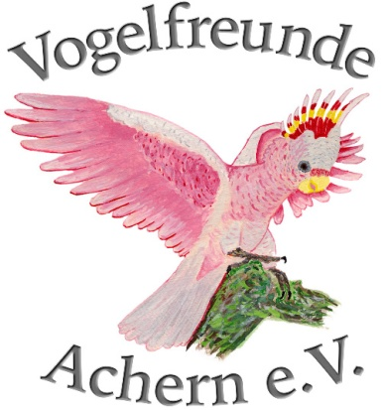

Jahresprogramm der Vogelfreunde Acher e. V.
Januar 2026 bis Dezember 2026

09. Januar 2026 Vortrag Dr. Matthias Reinschmidt –
Vogelkongress in Thailand
13. Februar 2026 Dr. Marcellus Bürkle –
Faszination Wellensittiche - ABGESAGT
13. März 2026 Generalversammlung
10. April 2026 Vortrag Robin Kahne – Thema folgt
16. Mai 2026 Wanderung mit Manfred Weber vom Nabu –
Exkursion zu Wiedehopf und Co
12. Juni 2026 Thema folgt
10. Juli 2026 Thema folgt
August Sommerpause
11. September Thema folgt
09. Oktober Vorbesprechung zur Papageienmesse
ab 28. – 30. Oktober Aufbau für die Messe
31. Oktober bis
01. November 2026 6. Deutsche Papageienmesse
13. November 2026 Nachbesprechung Messe
12. Dezember 2026 Weihnachtsfeier

Änderungen vorbehalten

